BAB III
METODE PENELITIAN

- Metode Penelitian
Metode yang digunakan dalam penelitian ini adalah metode deskriptif. Penelitian ini menggambarkan kondisi sesuai dengan fakta yang ada di lapangan untuk menjawab pertanyaan penelitian atau hipotesis.

- Rancangan Penilitian
Rancangan penelitian yang dilakukan pada penelitian ini yaitu dengan menggunakan metode pencuplikan garis berpetak. Metode petak merupakan prosedur yang paling umum digunakan untuk pengambilan contoh berbagai tipe organisme termasuk komunitas tumbuhan. Selain metode petak juga dikenal metode jalur. Metode jalur merupakan metode yang paling efektif untuk mempelajari keadaan vegetasi menurut kondisi tanah. Sedangkan metode garis berpetak merupakan modifikasi dari metode petak ganda atau metode jalur, dengan cara melompati satu atau lebih petak-petak dalam jalur, sehingga sepanjang garis rintis terdapat petak-petak pada jarak tertentu yang sama. (Indriyanto, 2006, h. 151 dan Fachrul, 2007, h. 40).
Setelah menentukan lokasi penelitian, kemudian buat 5 stasiun dengan panjang tiap stasiun 200 m dan jarak antar stasiun 25 m. Setiap stasiun terdiri dari 10 plot dimana jarak antar plot 20 m, diantara 2 plot dibuat satu petak dengan luas 10 m². Pembentangkan tali rapia sepanjang 200 m dari arah utara menuju selatan. Hal ini berdasarkan penelitian terdahulu yang pernah dilakukan di Situ Patenggang, selain itu arah Utara adalah arah menuju puncak gunung sehingga pembentangan tali dari arah utara menuju selatan berarti pembentangan tali dari ketinggian lokasi penelitian yang tinggi menuju lokasi penelitian dengan ketinggian yang semakin rendah. Hal ini dapat mempermudah peneliti dalam melakukan penelitian. Karena selain dapat mengefisienkan energi peneliti, juga agar penelitian berlangsung efektif (tidak menghamburkan waktu karena setelah selesai melakukan penelitian, peneliti dapat langsung kembali ke luar hutan).
Rapia yang dibentangkan diikatkan pada patok bambu setinggi dada (130 cm di atas tanah). Hal ini berkaitan dengan parameter ukuran pohon. Setelah itu lakukan penelitian terhadap pohon-pohon yang di dalam petak yang digunakan sebagai metode penelitian. Kemudian lakukan identifikasi untuk menentukan spesies pohon yang tercuplik, catat dalam tabel yang telah disiapkan.
Parameter ukuran pohon berupa diameter batang pada ketinggian 130 cm dari atas tanah dan tinggi pohon. Pohon merupakan kelompok tumbuhan berkayu, berukuran besar, dengan tinggi lebih dari 5 m (Indriyanto, 2010, h. 21). Ukuran diameter pohon berdasarkan pengertian pohon inti yaitu pohon yang berdiameter 20-49 cm, sedangkan pohon dengan diameter batang lebih dari 50 cm termasuk klasifikasi pohon besar. Diameter pohon dapat ditentukan kemudian (setelah mengetahui keliling pohon) dengan rumus: d = K :$π$. Berdasarkan pengertian-pengertian pohon di atas, keliling minimal pohon untuk mencapai diameter minimal 20 cm adalah 62,8 cm. Selain mengukur keliling, ukur pula lebar kanopi, tinggi percabangan pertama serta tinggi pohon.
Untuk kepentingan analisis vegetasi selain diameter dan kanopi pohon, dihitung pula tinggi pohon. Mengukur tinggi pohon dapat dihitung dengan menggunakan rumus trigonometri sederhana, yaitu dengan rumus D = B x tan A + C yang dapat dijelaskan pada gambar 3.1 di bawah ini.
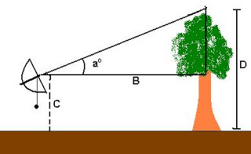
Gambar 3.1. Pengukuran Tinggi Pohon
Keterangan gambar:
a⁰ = Sudut puncak objek kepada pengamat
B = Jarak objek terhadap pengamat
C = Tinggi pengamat (sampai mata)
D = Tinggi pohon
Tan = Tangen
Cara menghitung tinggi pohon adalah jarak antara pengamat dengan pohon dikali nilai tangen dari sudut A yang terbentuk dari mata pengamat sampai titik puncak objek dan ditambah tinggi pengamat sampai mata. Cara mendapatkan nilai sudut A adalah dengan menggunakan alat pengukur tinggi sederhana yang terbuat dari busur derajat, penggaris, benang dan pemberat.
- Desain Penelitian
Kegiatan penelitian perlu dirancang sedemikian rupa sehingga sesuai dengan ketentuan-ketentuan yang berlaku dalam metode penelitian yang digunakan peneliti. Untuk itu diperlukan desain penelitian. Berikut adalah desain penelitian pencuplikan metode garis berpetak dengan memasang 5 stasiun.
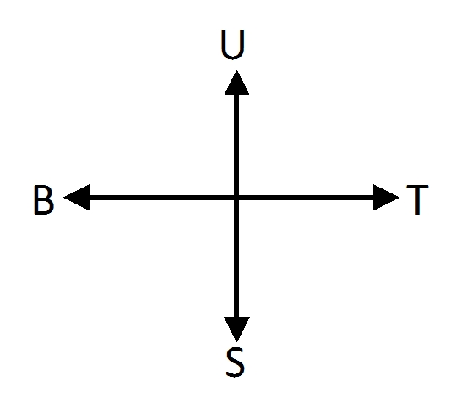
St 1
St 2
St 3
St 4
St 5
Plot
20 M
200 M
KD
40 M
25 M M
10Mx10M
KD 1
KD 2
KD 3
KD 4
KD 5
KD 1
KD 1
KD 1
KD 1
KD 2
KD 2
KD 2
KD 2
KD 3
KD 3
KD 3
KD 3
KD 4
KD 4
KD 4
KD 4
KD 5
KD 5
KD 5
KD 5

Gambar 2.2
Denah Pencuplikan Vegetasi

Gambar 3.2 Denah Pencuplikan Vegetasi
Diadaptasi dari Cartono, 2005, h. 46.

- Populasi dan Sampel Penelitian
Populasi penelitian merupakan seluruh subjek yang memenuhi kriteria yang telah ditentukan dalam rancangan penelitian. Sedangkan sampel penelitian merupakan subjek yang memenuhi kriteria yang telah ditetapkan yang tercuplik di lokasi penelitian. Populasi dan sampel yang diteliti pada penelitian kali ini adalah:

- Populasi Penelitian
Populasi dalam penelitian ini adalah seluruh spesies pohon yang berdiameter lebih dari 20 cm yang berada di hutan Ranca Upas Ciwidey. Hal ini berarti seluruh spesies pohon, baik yang ada dalam wilayah metode yang digunakan maupun yang tidak masuk dalam wilayah metode yang digunakan.
- Sample Penelitian
Sampel dalam penelitian ini adalah seluruh spesies pohon yang berdiamater lebih dari 20 cm yang tercuplik yaitu pohon yang berada di petak yang digunakan sebagai metode penelitian di hutan Ranca Upas Ciwidey, Kabupaten Bandung, Jawa Barat.

- Waktu dan Tempat Penelitian
Waktu dan tempat penelitian di utarakan agar diketahui perincian waktu dilakukannya penelitian dan di merincikan lokasi penelitian. Penelitian ini dilaksanakan di waktu dan tempat sebagai berikut:
- Waktu Penelitian
Penelitian ini dilakukan selama tiga hari yaitu pada hari Senin, Selasa dan Rabu, tanggal 26 – 28 Mei 2014. Dilakukan sejak Senin tanggal 26 pagi hingga sore, Selasa pagi hingga sore, dan Rabu pagi hingga sore. Dengan waktu istirahat tengah hari, sekitar pukul 12.00 sampai pukul 13.00 WIB.
- Tempat Penelitian
Penelitian akan dilakukan di hutan alami wana wisata Ranca Upas, Ciwidey, Bandung, Jawa Barat. Dengan memanfaatkan lahan seluas 200 m² dari total luas 21,18 Ha di areal hutan Ranca Upas.
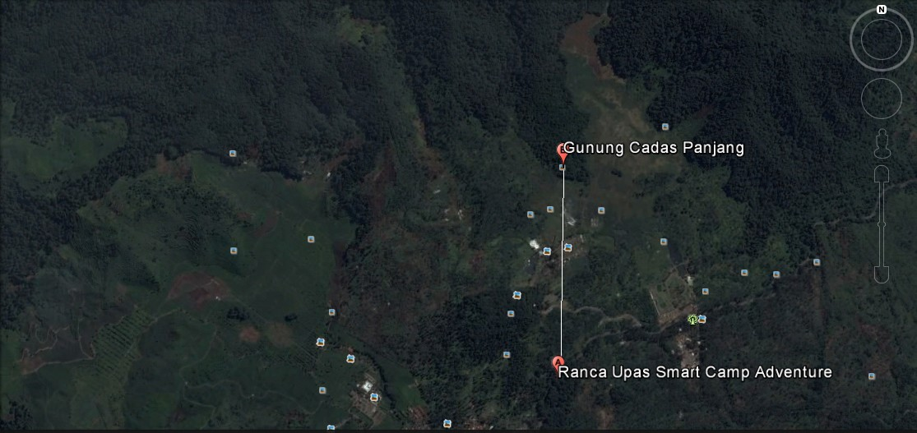
Gambar 3.3. Peta Lokasi Penelitian Ranca Upas Gunung Cadas Panjang
Sumber: Google Earth, 2014.
- Parameter Penelitian
Parameter penelitian adalah hal-hal yang akan diukur atau hendak diketahuih dalam penelitian ini. Parameter penelitian ini ada dua, yaitu parameter utama dan parameter pendukung. Berikut penjelasan kedua parameter tersebut.
        - Data Utama
Data utama dalam penelitian ini adalah analisis vegetasi yang diukur dengan menghitung kelimpahan, kerapatan, dominansi dan frekuensi. Ketiga hal tersebut kemudian digunakan untuk menentukan kerapatan relatif, dominansi relatif, dan frekuensi relatif yang dijumlahkan menghasilkan nilai penting.
        - Data Pendukung
Parameter pendukung dalam penelitian ini merupakan data pendukung yang meliputi faktor klimatik yang meliputi: suhu udara, kelembaban udara, kelembaban tanah, suhu tanah, intensitas cahaya dan pH tanah.

- Alat dan Bahan
Alat dan bahan yang digunakan dalam penelitian harus dipersiapkan dan digunakan dalam keadaan yang baik. Adapun alat dan bahan yang digunakan dalam penelitian ini, dijelaskan dalam tabel 3.1 di bawah ini.
Tabel 3.1. Alat dan Bahan
No. | Nama Alat / Bahan | Spesifikasi | Jumlah | Gambar
1. | Meteran Panjang | 50 m | 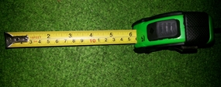  1 buah
2. | Kantung Plastik | Plastik | 1 pack | 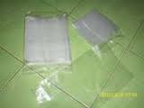
3. | Label | 2x3 cm | 1 pack
4. | Meteran kain | Satuan cm dan mm | 1 buah
5. | Thermometer alkohol | Skala derajat celcius | 1 buah | 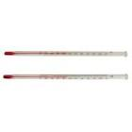
6. | Hygrometer | Digital | 1 buah | 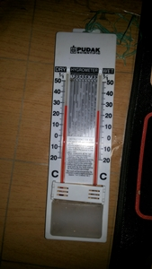
7. | Lux meter | Digital | 1 buah | 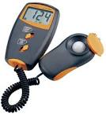
8. | Soil Tester | Digital | 1 buah | 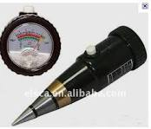
9. | Tali Rafia | Plastik | 2 gulung | 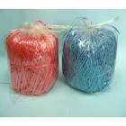
10. | Camera | Digital | 1 buah
11. | Patok | Kayu | 20 buah | 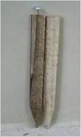
12. | Buku identifikasi | Kertas | 1 buku
13. | Alat tulis | Tinta, kertas | 1 set
14. | Alkohol 96% | Alkohol | 2 liter
15. | Alat pengukur tinggi sederhana | Busur derajat, penggaris, benang dan kunci | 1 set

- Langkah Kerja
Penelitian ini dibagi menjadi tiga tahap, yaitu tahap persiapan, tahap pelaksanaan, dan tahap penyelesaian. Adapun rincian dari tahap persiapan sampai akhir pelaksanaan adalah sebagai berikut:
  - Tahap Persiapan
Sebelum dilaksanakannya penelitian, perlu diadakannya persiapan sebelum penelitian. Hal ini penting dilakukan agar dalam pelaksanaan penelitian tidak ada kekurangan, sehingga penelitian berjalan lancar. Dalam penelitian ini ada beberapa persiapan yang perlu dilakukan, diantaranya:
- Melakukan observasi pendahuluan dengan tujuan mengetahui wilayah yang akan dijadikan lokasi penelitian secara lengkap.
- Penentuan lokasi pengambilan sampel dengan metode garis yang dipasang pada masing-masing titik sampling sebanyak 5 cuplikan dari 5 stasiun.
- Menguatkan pemahaman tentang pohon serta mempelajari cara mengidentifikasi tumbuhan dengan menggunakan kunci determinasi.
- Mempersiapkan alat yang akan digunakan dalam penelitian, seperti: rapia, patok bambu, alat tulis, meteran dan sepatu boot.
- Mempersiapkan tabel pengamatan yang akan digunakan dalam penelitian.
Tabel 3.2. Pengukuran Data Utama
Seg-men ke - | Jenis  Pohon | Ukuran  Kanopi | Keliling Batang | Tinggi Pohon |  |  | Tinggi  Cabang Pertama
 |  |  |  | Kemi-ringan α | Jarak | Tinggi Pengu-kur
1
2
3
Dst sam-pai 10

Tabel 3.3. Pengukuran Data Pendukung
Segmen ke- | Kelembaban Udara (%) | Suhu Tanah (º) | pH Tanah | Kelembaban Tanah (%) | Intensitas Cahaya (Lux)
1
2
3
Dst sampai 10
Ket: Buat 5 rangkap untuk 5 stasiun

  - Tahap Pelaksanaan
Tahap pelaksanaan penelitian dilakukan secara efektif dan dengan menggunakan waktu seefisien mungkin. Adapun tahap pelaksanaan dalam penelitian ini adalah sebagai berikut:
    - Tahap pelaksanaan diawali dengan membentangkan tali sepanjang 200 meter yang telah diberi tanda setiap 20 meter (plot) di area yang telah ditentukan. Kemudian buat petak diantara 20 m pertama dan 20 m kedua sebesar 10 x 10 m
    - Setelah terbentang kemudian lakukan pengambilan sampel pada setiap petak yaitu setiap jarak 40 meter (2 plot) disepanjang tali 200 meter tersebut, kemudian identifikasi jenis pohon dengan tiga cara yaitu: bertanya pada ahli yang telah berpengalaman di lapangan, mencocokkan dengan menggunakan kunci determinasi, serta membuat herbarium yang kemudian akan dianalisis.
    - Dan lakukan kembali pengambilan sampel pada tali 200 meter selanjutnya (pada stasiun 2 sampai stasiun ke 5).
    - Mengukur faktor lingkungan.
Faktor lingkungan dalam penelitian ini mencakup suhu udara, suhu tanah, kelembaban udara, kelembaban tanah, derajat keasaman tanah dan intensitas cahaya. Berikut dijelaskan cara melakukan pengukuran faktor lingkungan.
- Suhu Udara
Suhu udara diukur dengan menggunakan hygrometer. Dengan cara isi hygrometer dengan air, kemudian diamkan selama lima menit di sekitar vegetasi kemudian lihat hygrometer di bagian dry. Lakukan pada tiap petak penelitian.
- Suhu Tanah
Suhu tanah diukur dengan menggunakan termometer alkohol berskala 0°C - 100°C. Pengukuran dilakukan dengan memasukkan termometer ke dalam tanah di sekitar vegetasi kurang lebih 10 cm dan dibiarkan selama lima menit kemudian dibaca. Lakukan pengukuran suhu udara pada tiap petak penelitian.
- Kelembaban Udara
Kelembaban udara diukur dengan menggunakan hygrometer. Dengan cara isi hygrometer dengan menggunakan air, kemudian biarkan selama lima menit di sekitar vegetasi, dan lihat skala yang ditunjukkan di bagian dry dikurangi skala yang ditunjukkan di bagian wet. Setelah mengetahui hasilnya, kemudian lihat skala pada di bagian dry dan lihat di kolom sesuai dengan hasil pengurangan skala dry dan wet. Lakukan pengukuran pada setiap petak pengukuran di 5 stasiun.
- Kelembaban Tanah
Kelembaban tanah diukur den gan menggunakan soiltester dengan cara memasukkan ujung (bagian runcing) soiltester ke dalam tanah di sekitar vegetasi, biarkan selama lima menit kemudian dibaca. Lakukan pengukuran di tiap plot.
- Derajat Keasaman (pH tanah)
Derajat keasaman (pH) tanah diukur dengan menggunakan soiltester dengan cara memasukkan ujung (bagian runcing) soiltester ke dalam tanah di sekitar vegetasi, biarkan selama lima menit kemudian dibaca. Lakukan pengukuran pada tiap petak.
- Intensitas Cahaya
Intensitas cahaya diukur dengan menggunakan lux meter, caranya arahkan lux meter ke arah sinar matahari di sekitar vegetasi, tunggu sekitar 2 menit kemudian dibaca. Pengamatan dilakukan pada pagi hari pukul 08.00 WIB, siang hari pukul 12.30 WIB, dan sore hari pukul 16.00 WIB.
    - Setelah semua data terkumpul masukan data pada tabel hasil pengamatan yang telah disediakan sebelumnya pada tahap persiapan.
  - Tahap Penyelesaian
Setelah melakukan tahap persiapan dan pelaksanaan, selanjutnya melaksanakan tahap penyelesaian. Tahap penyelesaian merupakan tahapan akhir dalam penelitian. Adapun langkah-langkah tahap penyelesaian sebagai berikut:
    - Analisis data utama dengan cara menghitung kelimpahan, kerapatan, kerapatan relatif, dominansi, dominan relatif, frekuensi, frekuensi relatif dan nilai penting dengan menggunakan rumus yang tercantum dalam analisis data.
    - Analisis data pendukung yaitu faktor klimatik dengan kajian pustaka.
    - Setelah data utama dan data pendukung telah diolah, kemudian analisis kedua data tersebut dengan studi literatur dikaitkan dengan potensi ekologis di hutan Ranca Upas.
    - Menyimpulkan hasil penelitian dari hasil analisis data utama, analisis data pendukung dan kaitannya dengan potensi ekologis di hutan Ranca Upas.
    - Membuat laporan hasil penelitian.

- Rancangan Analisis Data
Setelah data parameter utama dan parameter pendukung didapatkan, maka data tersebut harus dianalisis agar diketahui keterkaitannya dan untuk mencapai tujuan dari penelitian ini. Berikut cara menganalisis data utama dan pendukung:
          - Data Utama
Setiap data utama yang telah didapatkan dari tabel hasil pengamatan yang didapatkan di lokasi penelitian, kemudian dianalisis. Analisis data utama tersebut menggunakan rumus sebagai berikut:

  - Kelimpahan
Untuk mengetahui data kelimpahan vegetasi di hutan Ranca Upas dihitung dengan menggunakan rumus:
Jumlah total individu–individu dari spesies
Kelimpahan =
Jumlah kuadrat dimana spesies itu ada

  - Kerapatan
Untuk mengetahui data kerapatan vegetasi di hutan Ranca Upas dihitung dengan menggunakan rumus:
Jumlah individu dari spesies
Kerapatan =
Jumlah total kuadrat yang digunakan dalam sampling

  - Kerapatan Relatif
Untuk mengetahui data kerapatan relatif vegetasi di hutan Ranca Upas dihitung dengan menggunakan rumus:
Kerapatan dari setiap spesies
Kerapatan = X 100
Relatif Jumlah total kerapatan individu dari semua spesies

  - Dominansi
Untuk mengetahui data vegetasi yang dominan di hutan Ranca Upas dihitung dengan menggunakan rumus:
Luas basal area pencuplikan
Dominan =
Luas petak pengamatan

  - Relatif Dominan
Untuk mengetahui data relatif dominan vegetasi di hutan Ranca Upas dihitung dengan menggunakan rumus:
Spesies yang dominan
Relatif Dominan = X 100
Jumlah dominan dari semua spesies

  - Frekuensi
Untuk mengetahui data vegetasi yang frekuensi lebih banyak di hutan Ranca Upas dihitung dengan menggunakan rumus:
Jumlah petak ditemukannya suatu jenis
Frekuensi =
Jumlah total petak sampel

  - Frekuensi Relatif
Untuk mengetahui data frekuesi relatif vegetasi di hutan Ranca Upas dihitung dengan menggunakan rumus:
Frekuesi nilai untuk semua spesies
Frekuensi Relatif = X 100
Jumlah frekuesi untuk semua spesies

  - Nilai Penting
Untuk mengetahui nilai penting vegetasi di hutan Ranca Upas dihitung dengan menggunakan rumus:
Nilai Penting = Relatif Kerapatan + Relatif Dominan + Relatif Frekuensi

- Data Pendukung
Untuk menentukan pengaruh lingkungan terhadap nilai penting vegetasi di hutan Ranca Upas Ciwidey dilakukan analisis data pendukung melalui kajian pustaka. Data pendukung dikaji hubungannya dengan karakteristik dan potensi vegetasi yang tercuplik di lokasi penelitian.
Setelah kedua data diolah dan dianalisis, kedua data tersebut dikaitkan dengan potensi ekologis hutan Ranca Upas Ciwidey Kabupaten Bandung dengan studi literatur menggunakan berbagai sumber referensi yang relevan.

